Министерство науки и высшего образования Российской Федерации
Муромский институт (филиал)
Федерального государственного бюджетного образовательного учреждения высшего образования
«Владимирский государственный университет
имени Александра Григорьевича и Николая Григорьевича Столетовых»

Факультет ИТР
Кафедра ПИн

ЛАБОРАТОРНАЯ
РАБОТА №2

По Компьютерной графике

Руководитель
Привезенцев Д.Г.
(фамилия, инициалы)

(подпись) (дата)

Студент ПИн - 121
(группа)
Ермилов М.В.
(фамилия, инициалы)

(подпись) (дата)

Муром 2023
Лабораторная работа №2

Тема: Разработка игры 2D Platformer

Ход работы:
- Создание проекта Unity. 2D

.

Код проекта на юнити:
public class Character : MonoBehaviour
{
new private Rigidbody2D rigidbody;
private Animator animator;
private SpriteRenderer sprite;
public enum CharState { Idle, Run, Jump, Fall };
private bool IsGrounded;
[SerializeField]
public double lives;
public float speed;
public int jumpForce;

private CharState State
{
get { return (CharState)animator.GetInteger("State"); }
set { animator.SetInteger("State", (int)value); }
}

private void FixedUpdate()
{
CheckGround();
}

public void ReceiveDamage(Unit enemy)
{
lives--;
if (lives <= 0)
Die();
else
{
Vector2 dir = (transform.position - enemy.transform.position).normalized;
rigidbody.velocity = Vector2.zero;
rigidbody.AddForce(transform.up * 8.0f, ForceMode2D.Impulse);
}
}
public virtual void Die()
{
Destroy(gameObject);
}

private void CheckGround()
{
Collider2D[] colliders = Physics2D.OverlapCircleAll(transform.position, 0.3f);
IsGrounded = colliders.Length > 1;
float YVelocity = rigidbody.velocity.y;
if (!IsGrounded && YVelocity > 0)
State = CharState.Jump;
else if (!IsGrounded && YVelocity < 0)
State = CharState.Fall;

}

private void Awake()
{
rigidbody = GetComponent<Rigidbody2D>();
animator = GetComponent<Animator>();
sprite = GetComponentInChildren<SpriteRenderer>();
}

void Run()
{
if (IsGrounded) State = CharState.Run;
Vector3 direction = transform.right * Input.GetAxis("Horizontal");
sprite.flipX = direction.x < 0;
transform.position = Vector3.MoveTowards(transform.position, transform.position + direction, speed * Time.deltaTime);
}

void Jump()
{
rigidbody.AddForce(transform.up * jumpForce, ForceMode2D.Impulse);
}

void Update()
{
if (Input.GetButton("Horizontal")) Run();
if (IsGrounded && Input.GetButtonDown("Jump")) Jump();
if (IsGrounded) State = CharState.Idle;
}

void Start()
{
sprite = GetComponentInChildren<SpriteRenderer>();
animator = sprite.GetComponent<Animator>();
}
}
public class Obstacle : MonoBehaviour
{
// Start is called before the first frame update
void Start()
{

}
void OnTriggerEnter2D( Collider2D collision)
{
Unit unit = collision.GetComponent<Unit>();
if (unit && unit is Character)
{
unit.ReceiveDamage(this);
}
}
// Update is called once per frame
void Update()
{

}
}
public class Camera : MonoBehaviour
{
private Transform player;
private float damping = 3f;
private Vector2 Offset = new Vector2(3.0f, 2.0f);
// Start is called before the first frame update
void Start()
{
player = GameObject.FindGameObjectWithTag("Player").transform;
}

// Update is called once per frame
void Update()
{
Vector3 target = new Vector3(player.position.x + Offset.x, player.position.y + Offset.y, transform.position.z);
Vector3 currentPosition = Vector3.Lerp(transform.position, target, damping * Time.deltaTime);
transform.position = target;
}
}

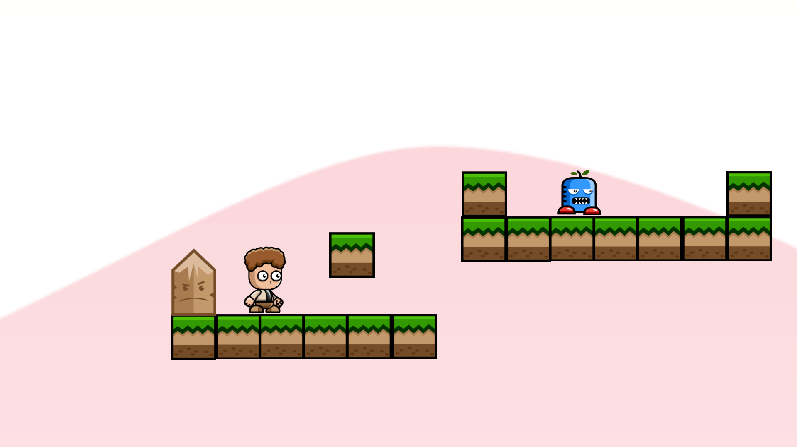
Рис 1 - пример работы игры
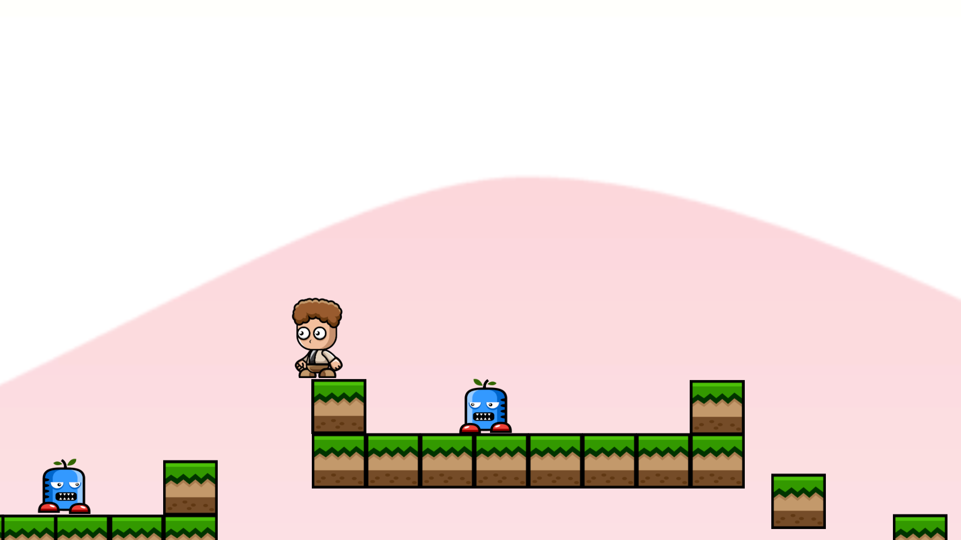
Рис 2 - пример работы игры

